**NINGUNA ETERNIDAD COMO LA MIA**

**PREGUNTAS EN BASE A LOS NIVELES DE COMPRENSIÓN LECTORA**

|  |
| --- |
| ¿QUIEN ES LA PROTAGONISTA DE LA HISTORIA? |
| ¿PARA QUÉ VIAJA ISABEL? |
| ¿DONDE SE DESARROLLA LA HISTORIA? |
| ¿QUIENES SON LAS DOS MUJERES QUE ESTÁN CERCA DE ISABEL? |
| ¿COMO ES PABLO? |
| ¿Qué PASABA EN LA VIDA DE ISABEL ANTES DE CONOCER A CORZAS? |
| ¿QUÉ SIGNIFICA LA FRASE “NO SEAS MIEDOSA, SIEMPRE ES MEJOR EL RIESGO QUE EL TEDIO”? |
| ¿COMO SERÍA LA VIDA DE CORZAS? |
| ¿QUÉ CREES QUE HUBIERA PASADO SI CORZAS NO SE VA? |
| ¿CON QUIÉN DE LOS PERSONAJES TE IDENTIFICAS Y PORQUÉ? |
| ¿QUIÉN HA SIDO TU PRUDENCIA MIGOYA EN LA VIDA? |
| ¿QUÉ TE PARECE LA ACTITUD DE ALICE GIRÓN DESPUÉS DE LA PÉRDIDA DE ISABEL? |
| ¿QUÉ APRENDIZAJE TE DEJA ESTA NOVELA? |
| ¿QUÉ OTRO FINAL LE DARÍAS A LA HISTORIA? |

**REPORTE DE LECTURA**

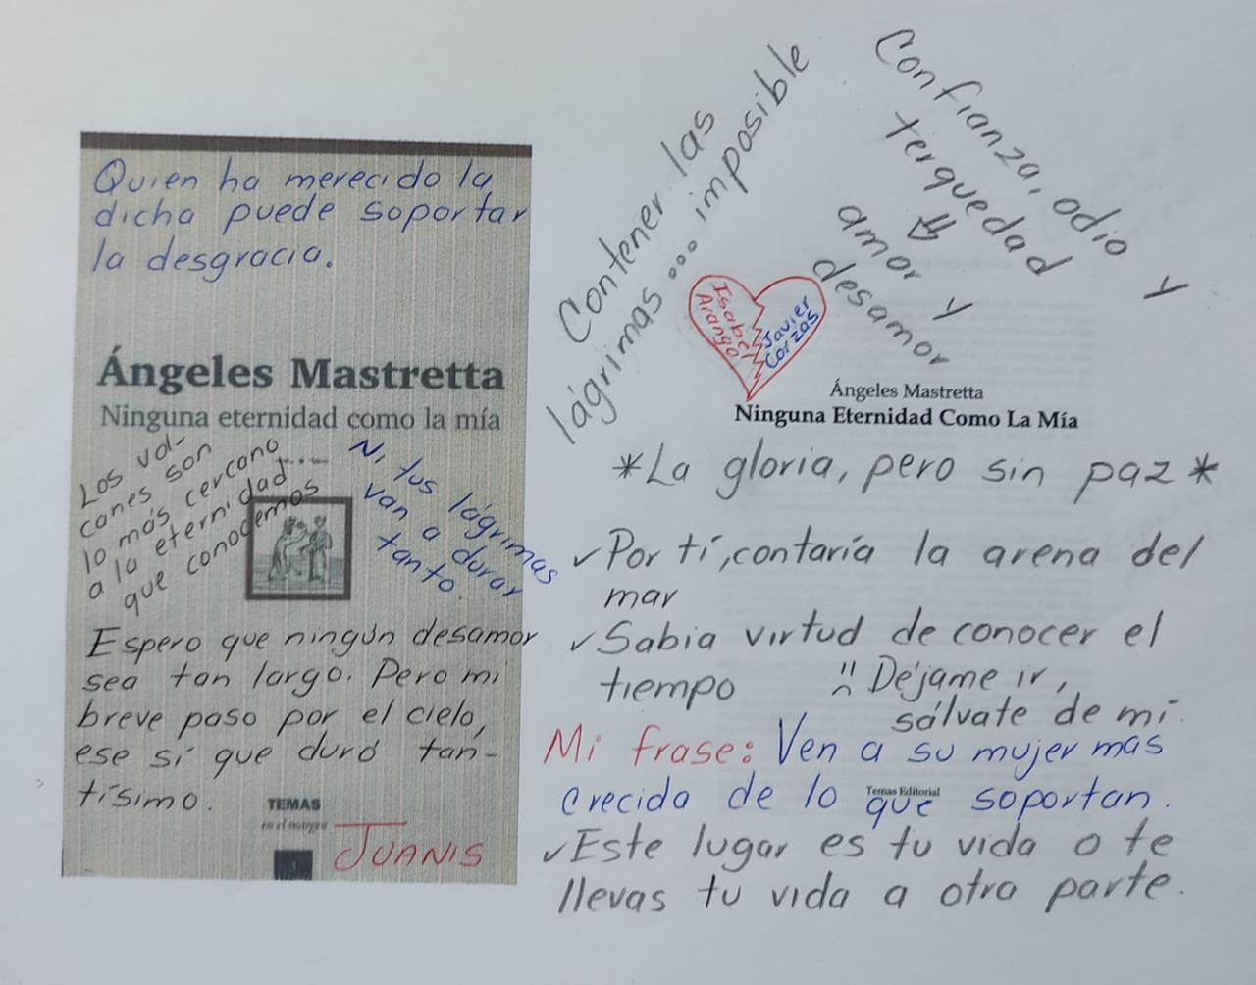

**FOTOGRAFIA DEL CÍRCULO DE LECTURA**

